Тема урока:
«Пищеварение в двенадцатиперстной кишке»
Фиксированные образовательные результаты:
- Запомнить железы пищеварительной системы, протоки которых открываются в двенадцатиперстную кишку.
- Различать воздействие ферментов на питательные вещества.
- Оценить влияние печени на процесс пищеварения.
Технические средства обучения
Компьютер, мультимедийный проектор, экран.
Оборудование
Презентация по теме, 2 прозрачных сосуда с подкрашенной водой, желчь, подсолнечное масло.
Раздаточный материал
Кроссворд, оценочный лист, самостоятельная работа (два варианта), учебник «Биология. Человек», под редакцией А.С. Батуева.
ПЛАН УРОКА (основные этапы)
I. | Организационный момент
II. | Мотивация учащихся
III. | Актуализация знаний
IV. | Постановка целей урока
V. | Изучение новых знаний и способов деятельности
VI. | Первичная проверка понимания изученного
VII. | Обобщение и систематизация
VIII. | Подведение итогов
IX. | Домашнее задание
X. | Рефлексия

I. Организационный момент
На парте: ручки, учебник, тетрадь, дневник.
Инструкция по заполнению оценочного листа.
II. Мотивация учащихся
Чтение стихотворения Авиценны.
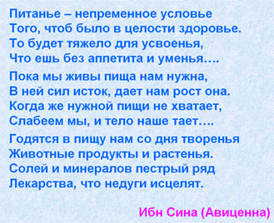
- Замечательное стихотворение древнеузбекского медика, философа показывает как важно в жизни человека то, что мы едим, и как мы едим и на каждом уроке, посвященном этой теме мы должны это с вами все больше осознавать и сегодняшний наш урок не исключение
- После изучения строения и процессов, происходящих в пищеварительной системе, вы должны сформулировать и осознать правила гигиены питания.
III. Актуализация знаний
Работа в парах.
Разгадывание кроссворда и его проверка.
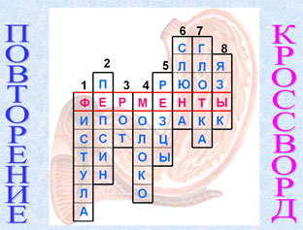
- Какое получилось слово?
- Дайте определение.
(Ферменты – биологически активные вещества белковой природы, ускоряющие химические реакции).
- В каком отделе пищеварительной системы происходят основные реакции, связанные с ферментами?
IV. Постановка целей урока
- Тема сегодняшнего нашего урока:

- Давайте посмотрим, чему мы должны с вами научиться на нашем уроке, для того, чтобы в конце урока понять достиг ли мы цели.
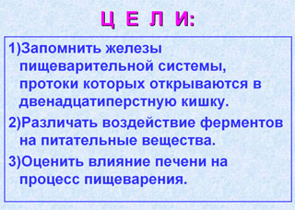
V. Изучение новых знаний и способов деятельности
1.- Частично переваренная и смешенная с желудочным соком пища, благодаря сокращениям стенок желудка поступает в начальный отдел тонкого кишечника – 12-перстную кишку, привратник желудка не позволяет пище выталкиваться из кишечника обратно в желудок.
- Из какого отдела пищеварительной системы попадают ферменты в 12-перстную кишку?
- Что вам уже известно о поджелудочной железе?
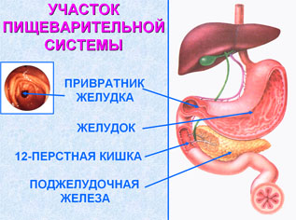 | 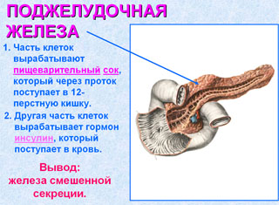
(гормон инсулин, пищеварительный сок – железа смешанной секреции).
- Посмотрим, какие ферменты вырабатываются поджелудочной железой, на какие питательные вещества они воздействуют.
- На этом участке пищеварительной системы расщепляются все питательные вещества, входящие в состав пищи.
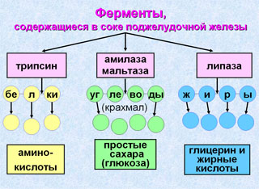
2. Первичное закрепление
Работа по вариантам: закончи предложение.
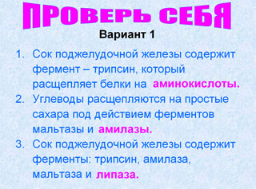 | 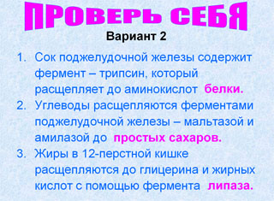
Самопроверка выполненной работы.
3. - Для проведения любой химической реакции необходимы определенные условия. Например, при разложении бертолетовой соли и получении кислорода, какие необходимо соблюдать условия? (температура и катализатор)
- Все ферменты действуют в определенных условиях.
- Какие это условия для работы ферментов в ротовой полости?
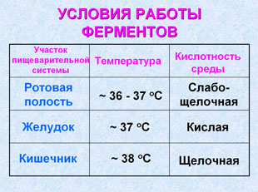
- В желудке?
- В 12-перстной кишке температура 38 ^{о}С, среда – щелочная.
- Даже, если будут соблюдены все условия, жиры липазой не расщепить.
- Какая железа должна придти на помощь?
- Посмотрите на расположение печени в пищеварительной системе.
- Общий вид печени.
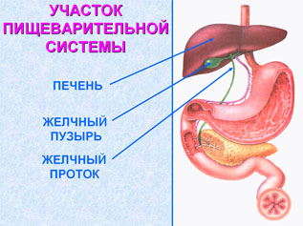 | 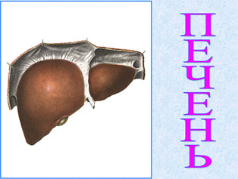
- Печень вырабатывает желчь – жидкость желто-зеленого цвета, не содержащая ферментов и обладающая щелочной реакцией.
- Состав желчи:
- Функции желчи:
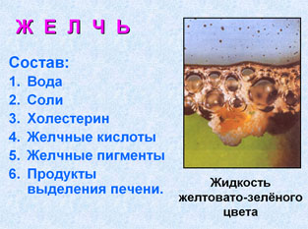 | 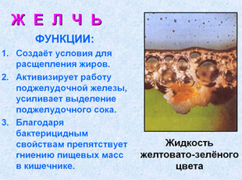
4. Эксперимент – «Эмульгация жиров желчью».
Два сосуда: в подкрашенную воду добавляем подсолнечное масло и в один из сосудов желчь, закрываем крышкой и взбалтываем.
Наблюдаем: в сосуде с желчью идет реакция, жиры превращаются в эмульсию – мелкие капельки, увеличивается площадь воздействия жиров и липазы.
- Выработанная печенью желчь поступает в резервуар – желчный пузырь.
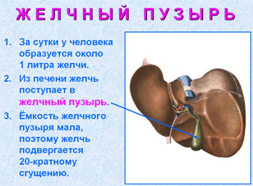
5. Работа с учебником. Фронтальная работа.
- На странице 109 прочитать второй абзац сверху и составить вопрос.
Задай вопрос – ответь.
- Основными разрушителями печени являются алкоголь и никотин, вызывающие цирроз – перерождение и гибель клеток печени.
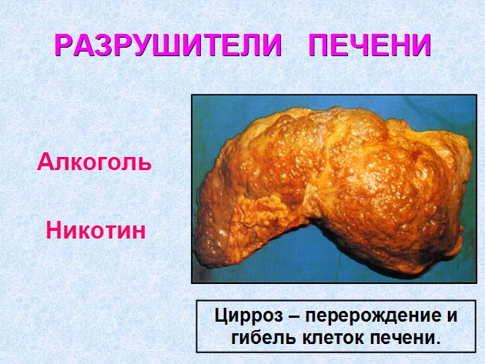
VI. Первичная проверка понимания изученного
Фронтальная работа. - Верите ли вы, что?
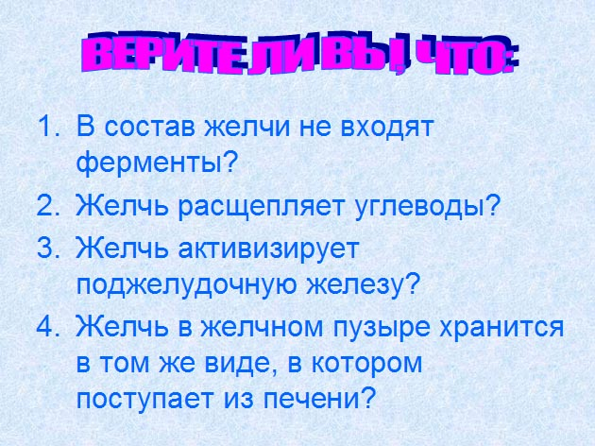
-С кишечными железами, входящими в 12-перстную кишку, вы познакомитесь на следующем уроке.
VII. Обобщение и систематизация
- В ходе эволюции у животных менялась среда обитания, пища, экологические взаимоотношения.
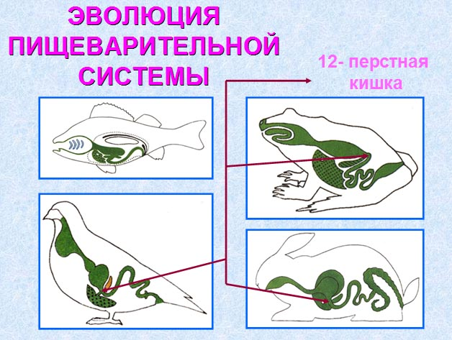
- Зачем в ходе эволюции, впервые у земноводных, появилась 12-перстная кишка.
VIII. Подведение итогов урока
Подсчет балов и выставление оценок. Возвращение к целям урока.
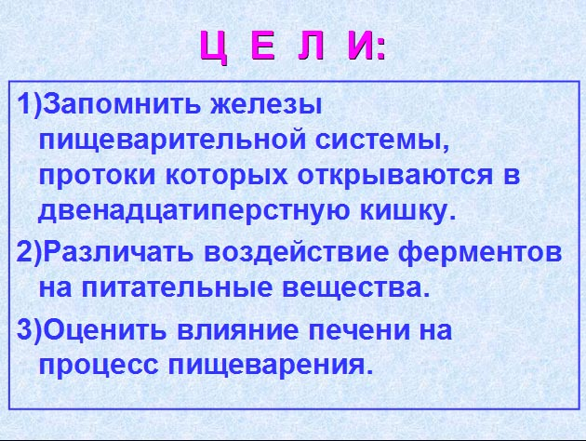
IX. Информация о домашнем задании
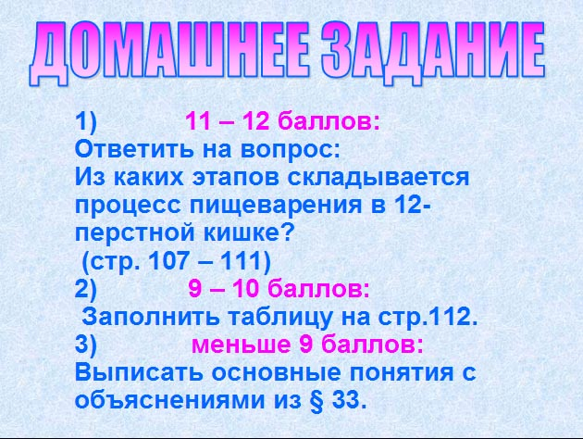
X. Рефлексия
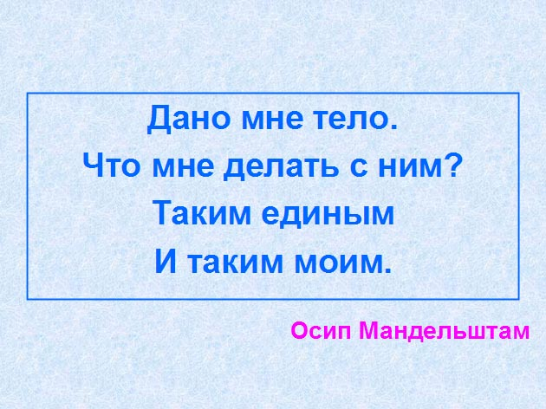
Как вы, применяя знания, полученные на сегодняшнем уроке, понимаете это высказывание?
По ходу урока на доске заполняется схема «логики» урока.
Печень  (желчь) |  | Желчный  пузырь  (желчь)

12-перстная кишка

Поджелудочная железа
(ферменты)

Кроссворд
 |  |  |  |  |  | 6 | 7
 |  |  |  |  |  |  |  | 8
 |  | 2 |  |  | 5
 | 1 |  | 3 | 4

По вертикали:
- Искусственное соединение полости внутреннего органа или протока железы с наружной средой.
- Фермент, действующий на белки в желудке.
- Начальный отдел пищеварительной системы.
- Питательный продукт для новорожденных.
- Один из видов зубов.
- Пищеварительный сок.
- Пищеварительная трубка.
- Орган пищеварительной системы, который «до Киева доведёт».
Самостоятельная работа
Вариант 1
- Сок поджелудочной железы содержит фермент – трипсин, который расщепляет белки на ________________________
- Углеводы расщепляются на простые сахара под действием ферментов мальтазы и ______________________________
- Сок поджелудочной железы содержит ферменты: трипсин, амилаза, мальтаза и ________________________________

Вариант 2
- Сок поджелудочной железы содержит фермент – трипсин, который расщепляет до аминокислот ____________________
- Углеводы расщепляются ферментами поджелудочной железы – мальтазой и амилазой до ____________________________
- Жиры в 12-перстной кишке расщепляются до глицерина и жирных кислот с помощью фермента ____________________

Оценочный лист
Фамилия
№ работы |  | 1 |  | 2 |  | устный ответ | итог
возможный результат |  | 0 - 8 |  | 0 - 3 |  | 0 - 1 | 0 - 12
личный результат

Текстовые документы

